一.购买后的参数：

购买云服务器后，给定的参数有：

公网ip：

私有ip：

系统用户名：root

网页登录客户端密码：点击这个远程连接要用到的

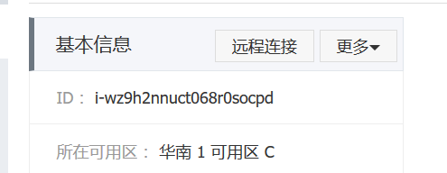

可以看到 它并没有提供 系统登录密码，因此通过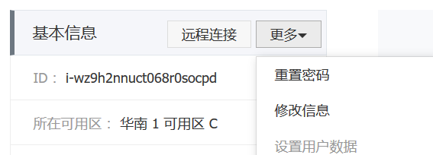 点击这里的重置密码，设置。

然后要重启一下服务器。

注意：ECS云服务器如果操作系统是windows的那么就可以直接利用mstsc连接

如果系统是Linux的，一般远程连接利用ssh密钥链接，本机是windows就通过

SecureShellClient软件连接。

然后我们开开心心的连接服务器去了。但是 连不上！！

出现问题了，这是因为没有配置安全规则，相当于系统防火墙把端口都给你关了，需要配置规则打开，类似于防火墙配置入网/出网的规则。

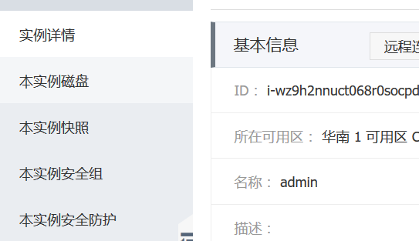 点击本实例安全组。

